Лабораторная работа №1

*Выполнил Шардт М.А.*

1. Создание директорий  
   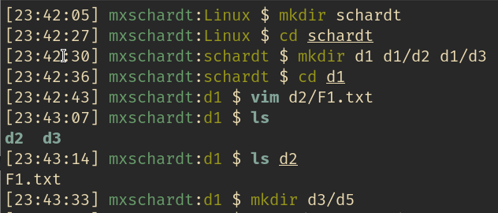  
   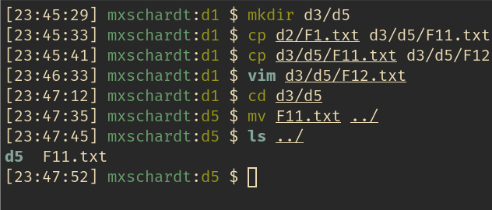
2. Создание файлов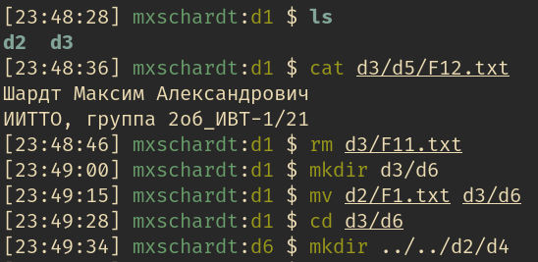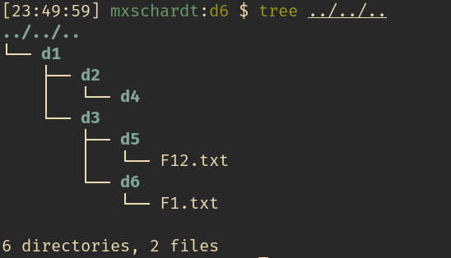  
   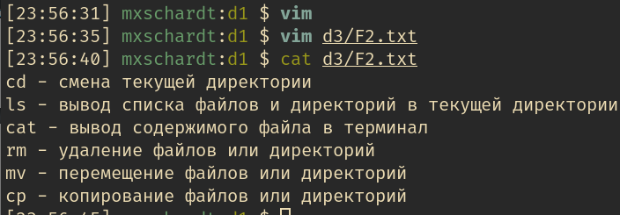
3. Удаление файлов

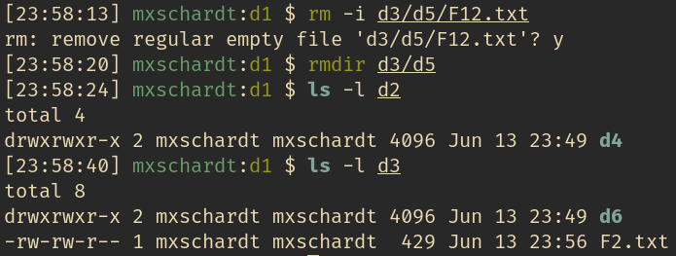

1. Изменение прав

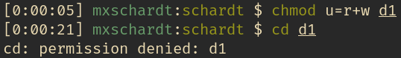

1. Создание скрытого файла и удаление директории

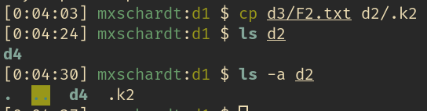



Лабораторная работа №2  
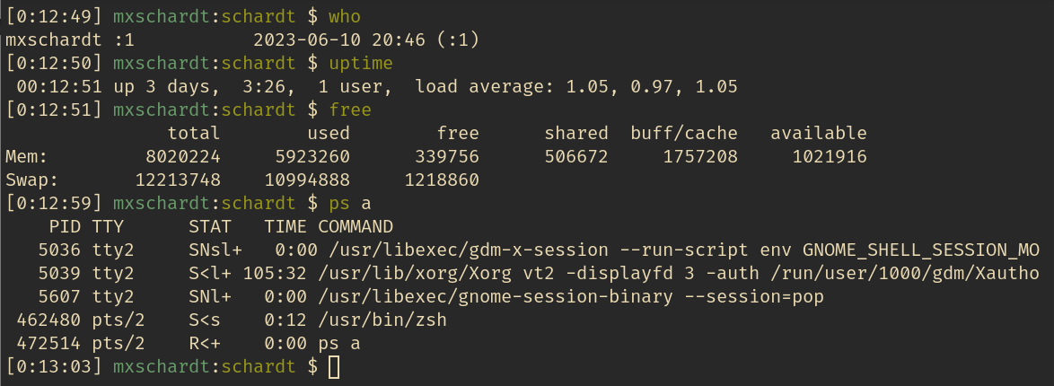

Лабораторная работа №3

1. Интерфейс Midnight Commander  
   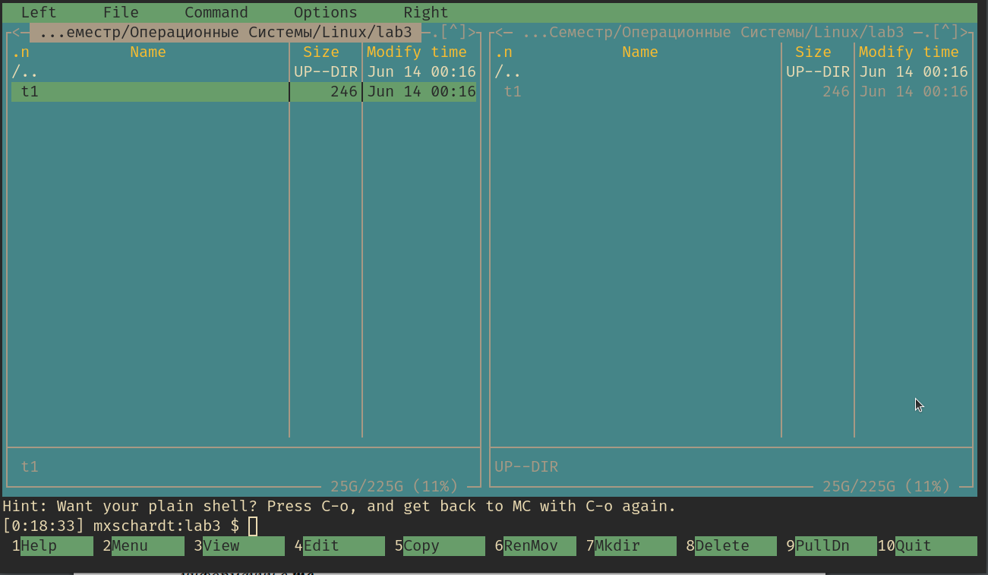
2. Быстрый просмотр файла   
   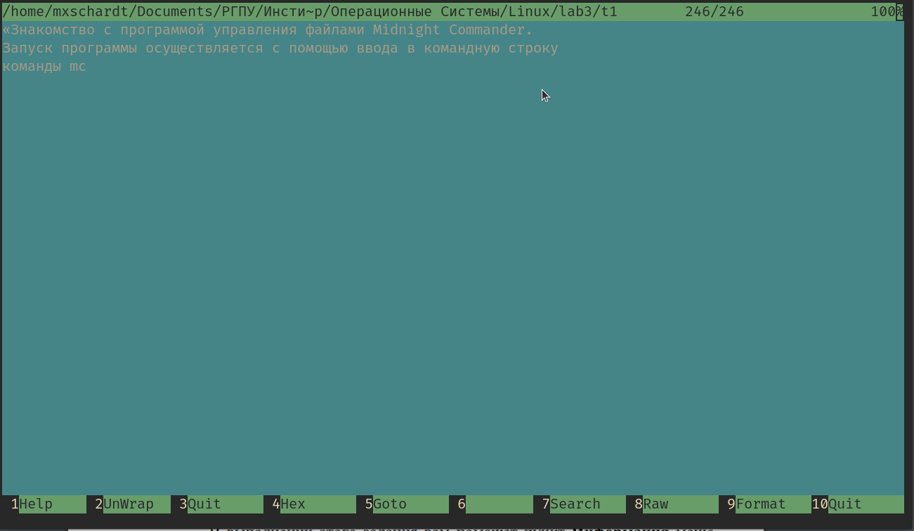
3. Установка разрешений файла   
   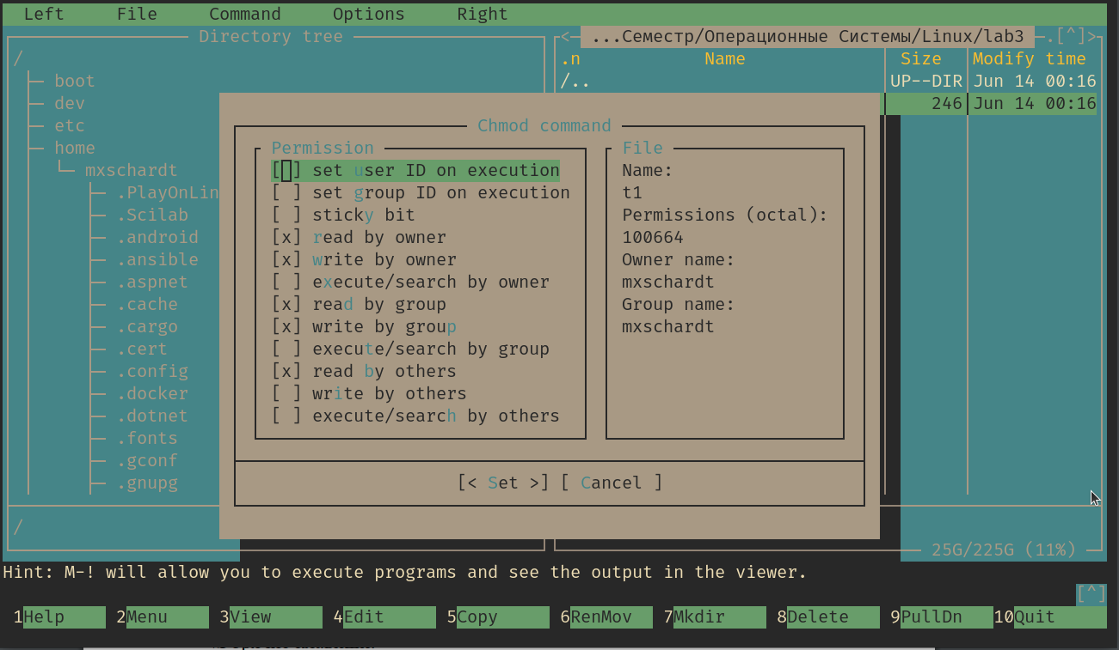
4. Редактирование документа   
   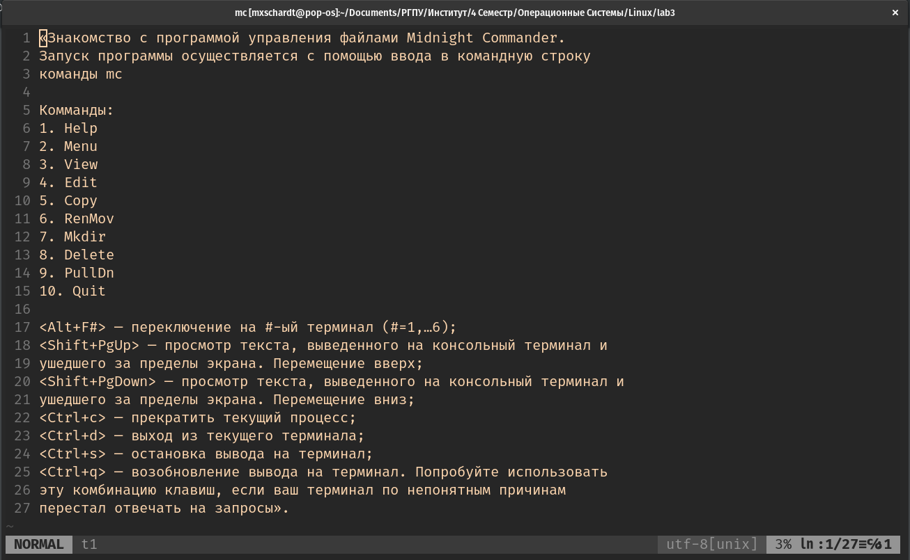
5. Создание папки  
   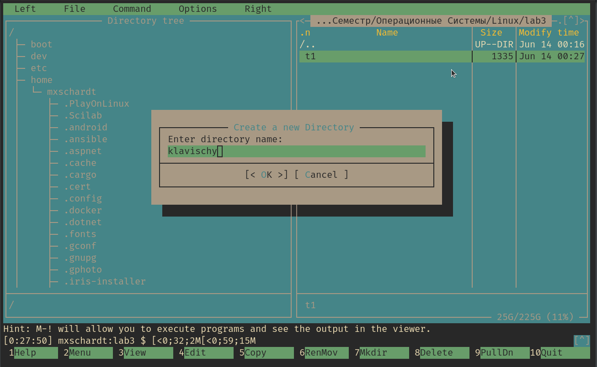
6. Поиск файлов  
   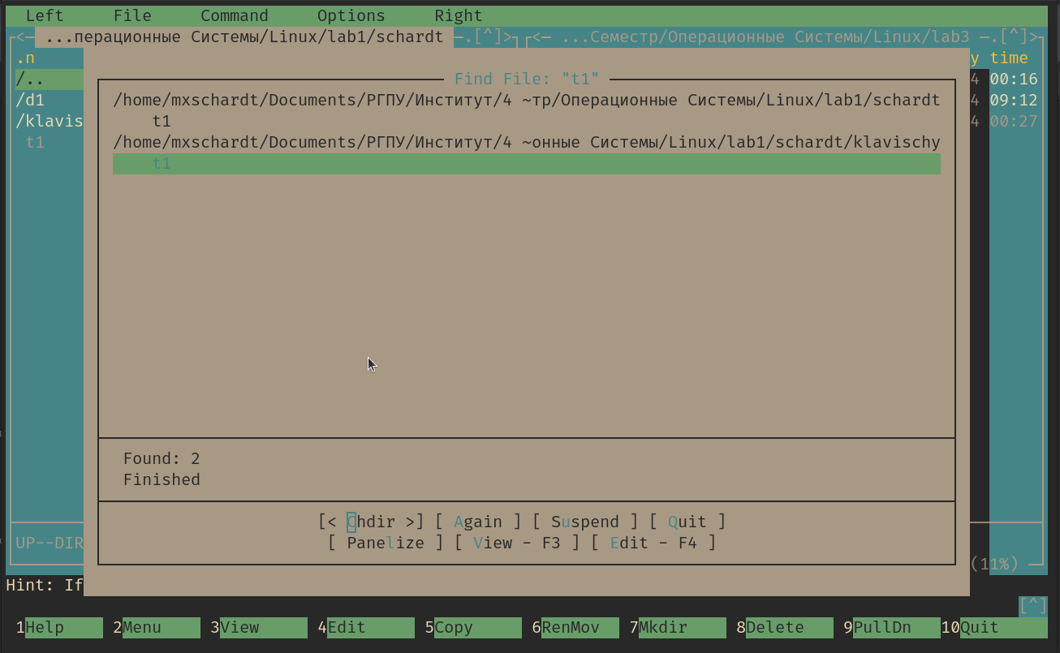
7. Панель настроек  
   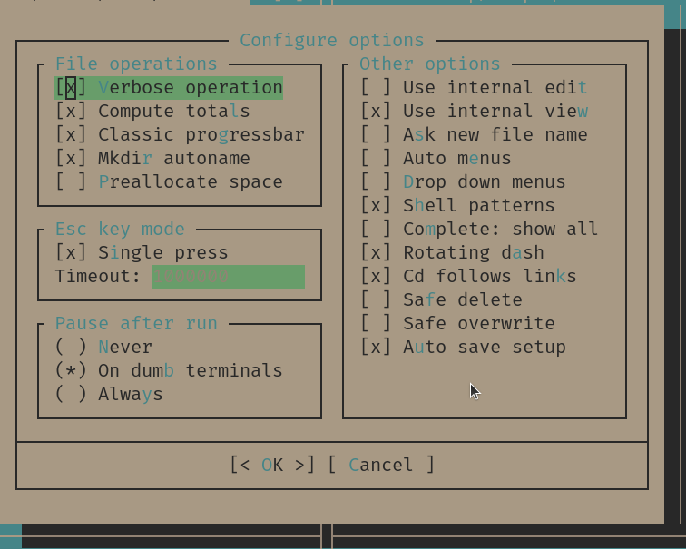

Лабораторная работа №4

1. Создание командного файла  
   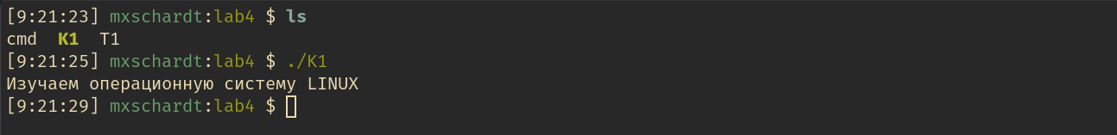
2. Команды создание директорий и файлов  
   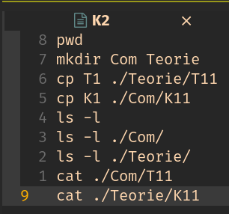  
   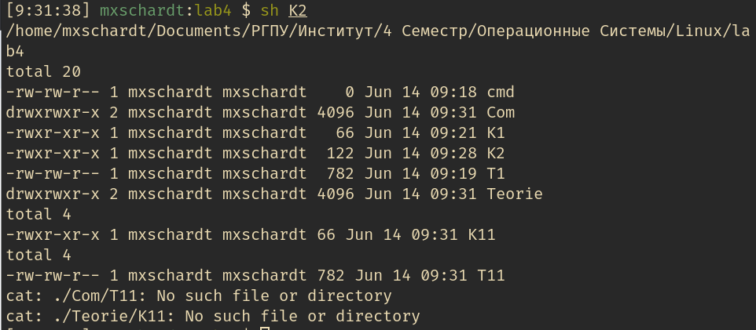
3. Удаление директорий и файлов   
   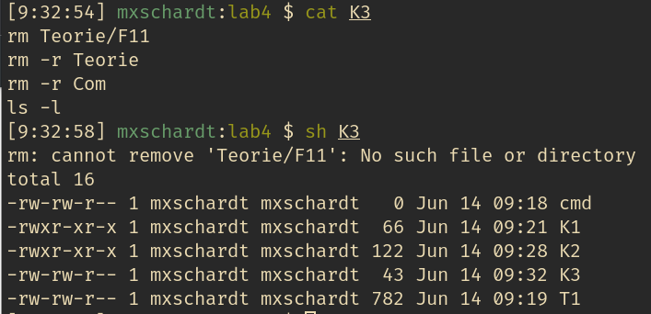
4. Вывод даты   
   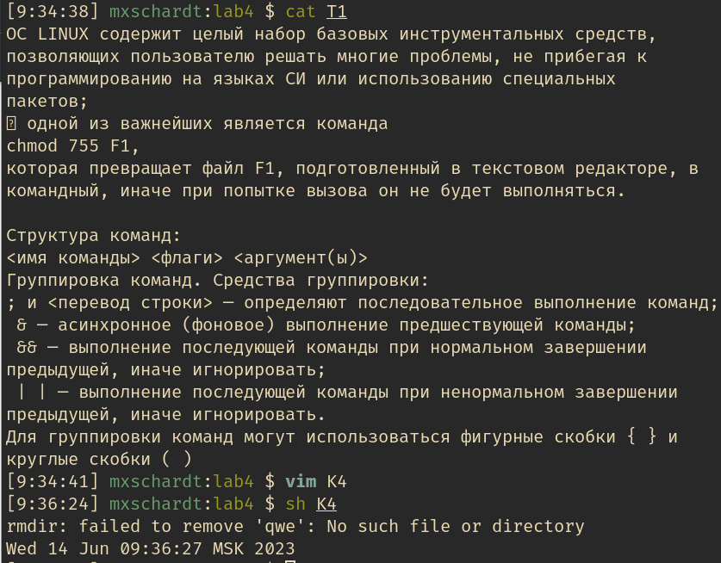
5. Создание директории QQ  
   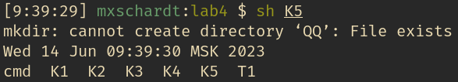
6. Потоки вывода  
   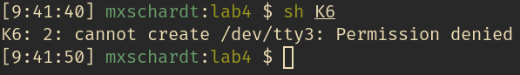

Лабораторная работа №5

1. Работа с USB-устройством: монтировка, копирование файла, демонтировка   
   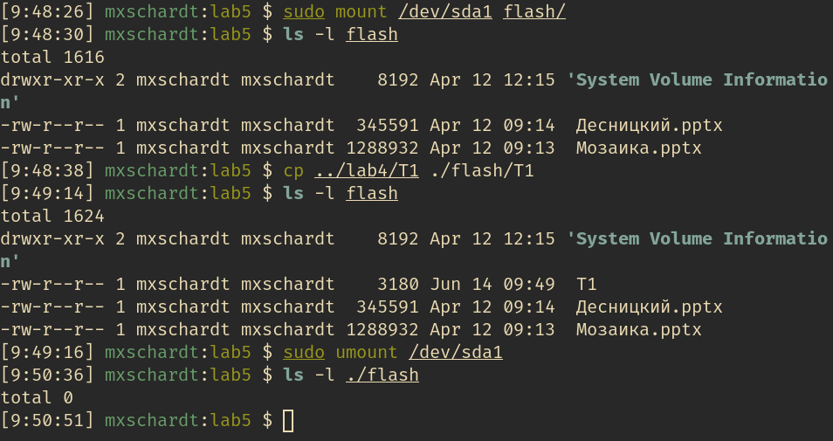

Лабораторная работа №6

1. По умолчанию на Ubuntu стоит GNOME.

| п/п | Элементы GUI | Windows | KDE | GNOME |
| --- | --- | --- | --- | --- |
| 1. | Настройка компонентов  интерфейса | Панель управления | System Settings | Settings |
| 2. | Средства поиска файлов | Поиск в проводнике | KFind | Files (Nautilus) |
| 3. | Справка | Справка и поддержка Windows | Справка KDE | Справка GNOME |
| 4. | Виртуальные рабочие  столы, переключение  между ними | Кнопка "Десктопы" на панели задач | Виджет "Виртуальные рабочие столы" на панели | Кнопка "Обзор рабочих столов" на панели задач |
| 5. | Кнопки Панели задач | Запущенные приложения, "Пуск" | Запущенные приложения, группировка кнопок по типу приложений, возможные разные виджеты | Обзоршик приложений, запущенные приложения |
| 6. | Главное (основное) меню | Пусковая кнопка | Главное меню | Обзорщик приложений |
| 7. | Управление файлами | Проводник | Dolphin | Files (Nautilus) |
| 8. | Особенности, присущие  только конкретному GUI | Контекстное меню приложения на панели задач | Виджеты на рабочем столе | Виджеты на рабочем столе |